教师打印成绩单时，如果签字内容未打印在该页面的底部，而打印到第二页的顶端，请按如下方法调整。

- 在录入成绩界面，做如下设置：
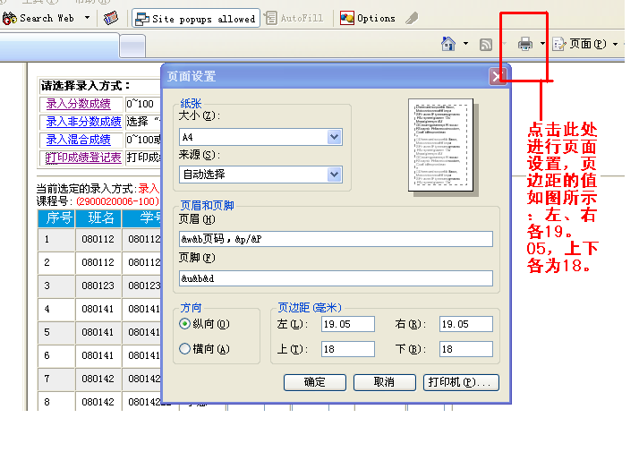

2．设置完毕，点击“打印成绩登记表”界面，鼠标停在右边界面，进行打印预览，检查是否打印在一页上：
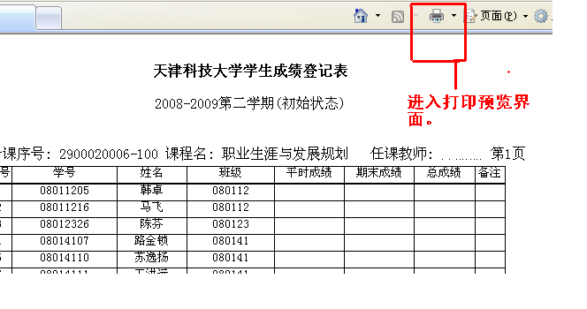

3．按以下模式预览，预览界面与打印界面相同。
